**Тема уроку**. Узагальнення знань з теми **«Кисень».**

1. **Пригадайте інформацію про елемент, який утворює кисень:**

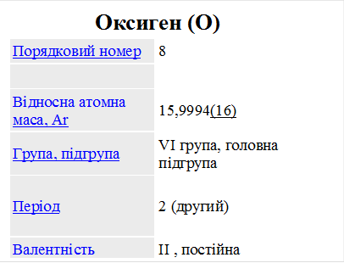

1. **Які фізичні властивості має кисень?**

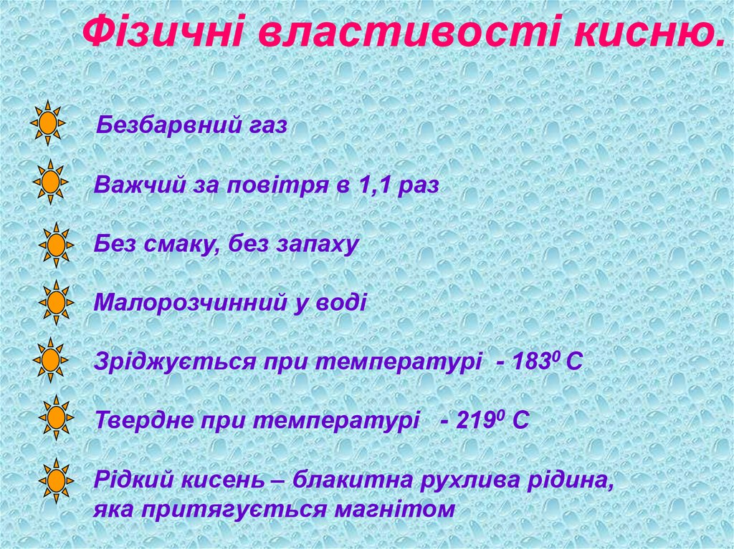

1. **Які сполуки належать до оксидів та як їх називають?**

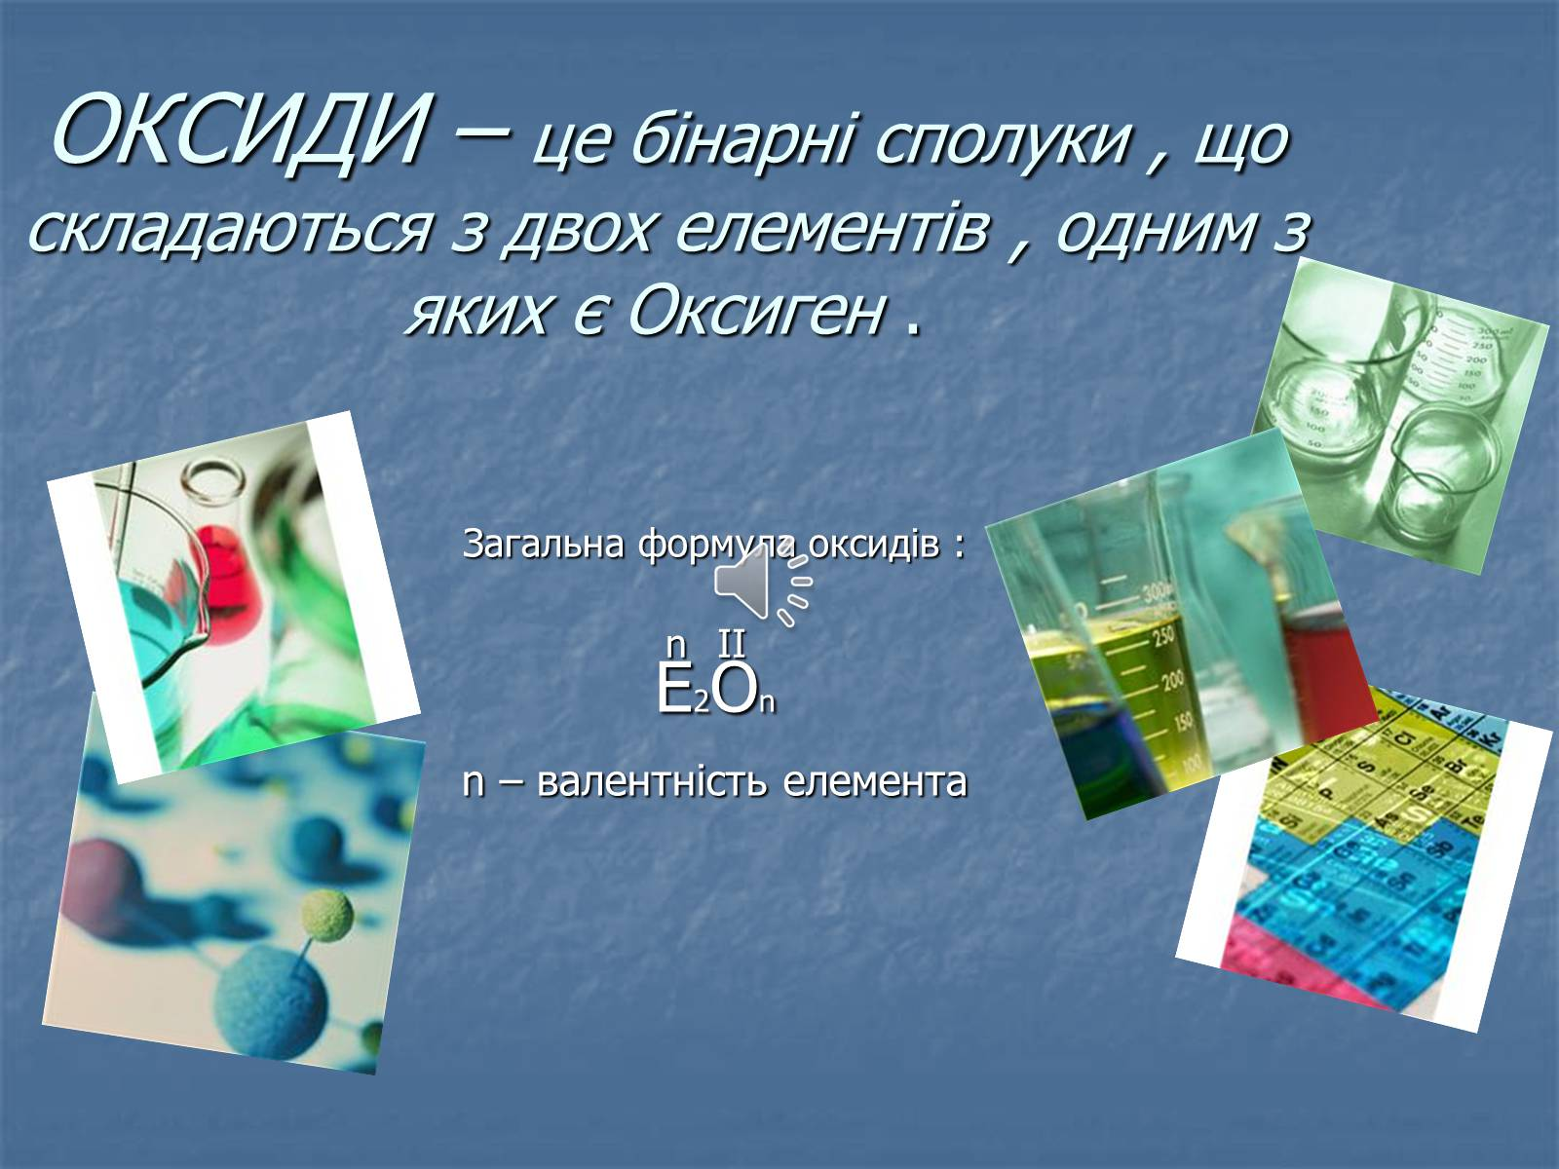

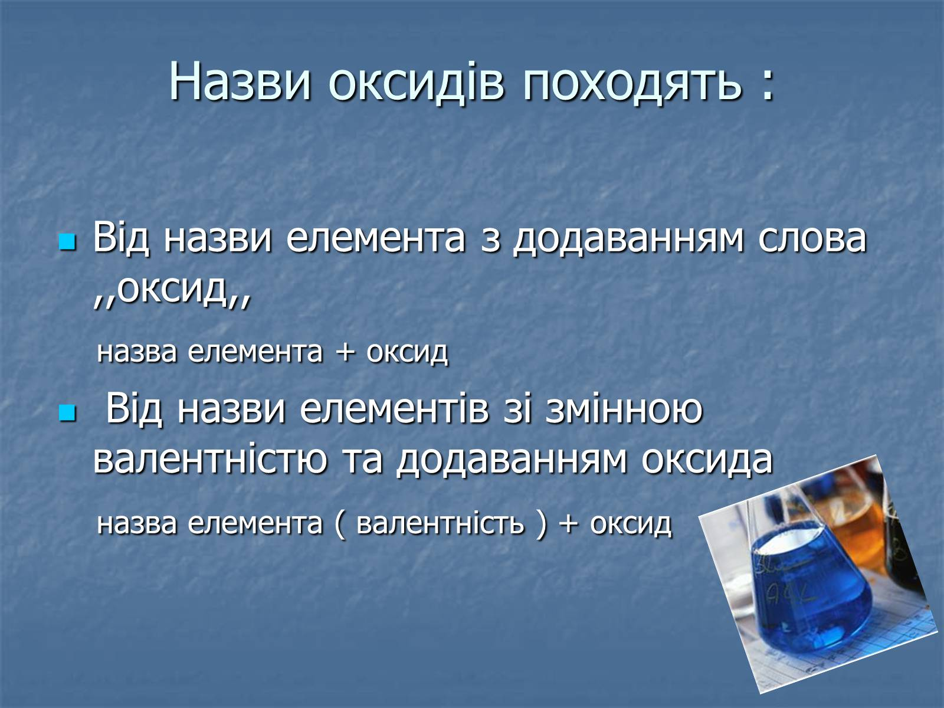

1. **Пригадайте, які реакції належать до реакцій сполучення та розкладу.**

